
対 雁
ＮＯ．１ ＴＥＬ３８２－２００４ 令和８年 ４月７日発行

学校だより 江別市立対雁小学校
学校教育目標
－明るい笑顔，響き合う心，自ら向上する対雁の子－
◇進んで学び，よく考える子 【知】
◇思いやりがあり，助け合う子ども【情】
◇ねばり強く，やりとおす子ども 【意】
◇いつも元気でたくましい子ども 【体】

学校HP
【日々更新中！】

令和８年度のスタートにあたって
校 長 田中 豊人
うららかな春の日差しが心地よい季節となる中、４８名の新１年生を迎え、対雁小学校の令和８年度がスタートしました。新しいかばんを持ち、ドキドキワクワクしながら、目を輝かせて登校する子どもたちの姿を想い、改めて気を引き締めたところです。
３月に６年生１２１名が卒業して、この度、４８名の１年生が入学し、全校児童は４８２名となりました。２学級減となりましたが、新しい学年への希望、新しい年度への期待にあふれて登校する全ての子どもたちが、自分の力を伸ばし、充実した１年になるよう教育活動を進めてまいります。そして、子どもたちが、自己肯定感を高め、卒業式や修了式の時に、「１年間楽しかった。」「１年間頑張った。」と満足感、達成感を得られるように取り組んでまいります。保護者・地域の皆様、今年度も、ご理解・ご協力をどうぞよろしくお願いいたします。
今年度は、重点目標や方針等を以下のように設定し、取り組んでまいります。
◎主体的に学び、高め合い、解決していく子どもの育成

重点目標
〇互いに認め合い、協働する力
「つながろう」
〇自ら考え、やりぬく力
「自分からやってみよう・やりぬこう」

学校経営の基本方針
１．ポジティブ行動支援を基本に据え、笑顔あふれる子どもが主役の学校づくり
２．確実に資質・能力を育む知・徳・体の調和のとれた教育の推進
３．全教職員による組織的・協働的な学校体制と安心・安全な教育環境の構築
４．効果的な教育活動を推進する働き方改革の実施
５．保護者・地域・教育関係各機関等と連携・協働する学校教育の推進



目標達成に向けた５つの取組
１．組織としてのマネジメント機能を生かした魅力ある学校づくりの推進【学校経営参画意識】
２．個性を伸ばし、子どもの自己実現をめざす教育の推進【機能的なカリキュラムマネジメント】
３．豊かな学びの創造と確かな学力の育成
【自己調整力の育成・対話を重視した授業改革・ICTの有効活用】
４．豊かな心と健やかな体を培い、社会性を育む教育の推進
【道徳性の涵養・特別活動の生徒指導の充実・環境の確立】
５．学びを支え、つなぐ学校づくりの実現【小中一貫教育・保護者地域等との連携協働】

４月行事予定（ 心の相談室開設日 ）
 | 曜日 | 行 事 | 給食
1 | 水
2 | 木
3 | 金 | クラス発表tetoru配信
4 | 土
5 | 日
6 | 月 | 前日準備（新6年登校）
7 | 火 | 前期始業式・着任式・入学式(2年参加)  ３～６年10:00下校 ２年11:15下校 | ✕
8 | 水 | クラブ希望調査 １年生３時間授業11:30下校  登校時見守りボランティア① | △
9 | 木 | １年生３時間授業11:30下校  登校時見守りボランティア② | △
10 | 金 | 児童会① １年生３時間授業11:30下校 | △
11 | 土
12 | 日
13 | 月 | １年給食開始 児童会② 図書館開館（２～６年）※図書利用指導後、順次 二計測・視力（６年）  １年生４月中は４時間授業で13:00下校 | 〇
14 | 火 | 二計測・視力（４年） | 〇
15 | 水 | 二計測・視力・聴力（５年） | 〇
16 | 木 | 二計測・視力・聴力（３年） | 〇
17 | 金 | ４時間授業給食あり 13:05下校  二計測・視力・聴力（２年） | 〇
18 | 土
19 | 日
20 | 月 | 午前授業・給食あり 13:05下校  個人懇談①（13:30～）  二計測（１年）二計測・視力・聴力（すくすく）  ３年知能検査  １年生図書室利用指導後 利用可 | 〇
21 | 火 | 午前授業、給食・そうじあり 13:20下校  個人懇談②（13:45～）学力検査２～６年（2校時国語 3校時算数）視力・聴力（１年） | 〇
22 | 水 | 校舎外清掃（長休み）  午前授業、給食あり 13:05下校  個人懇談③（13:30～） | 〇
23 | 木 | 午前授業、給食・そうじあり 13:20下校  全国学力学習状況調査（6年 1～2校時）  歯科検診（1・2・3年・すくすく全学年）  個人懇談④（13:45～） | 〇
24 | 金 | 午前授業、給食あり 13:05下校  個人懇談⑤（13:30～）歯科検診（4・5・6年） | 〇
25 | 土
26 | 日
27 | 月 | 避難訓練（2校時火災） | 〇
28 | 火 | 避難訓練予備日 租税教室予定（6年３校時）  フッ化物洗口（２～６年）  全国学力学習状況調査児童アンケート（6年） | 〇
29 | 水 | 昭和の日
30 | 木 | 短縮6時間授業（２年13:30/３～６年14:40下校） | 〇

４月は６０分授業がありません
水：水曜日６０分授業（４～６年生）
木：木曜日６０分授業（４～６年生）

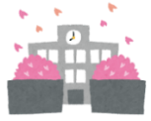
４月の目標

○生活目標－明るいあいさつや返事をしよう
○安全目標－通学路を確認し安全な通学をしよう
○保健目標－自分の体を知ろう
○給食目標－準備と片づけをきちんとしよう
※帰宅時刻～午後６時まで

令和８年度 対雁小 教職員スタッフ
校 長 | 田中 豊人
教 頭 | 金丸 剛輝
主幹教諭 | 石原 寿一
教 務 | 西岡 健太
少人数・TT担当 | 細貝 弘則
少人数・TT担当 | 山下 由衣
生徒指導Co | 廣瀬絵梨香
英語専科 | 菊地 安奈
すくすく学級 | 日光 義宏
すくすく学級 | 高見澤 駿
すくすく学級 | 宮本 賢一
すくすく学級 | 和田かおり
すくすく学級 | 長岡 将貴
すくすく学級 | 上野 恵
すくすく学級 | 寺澤 杏奈
１－１ | 神保 研匠
１－２ | 舘 美奈
２－１ | 岩田 萌夏
２－２ | 大川 花帆
２－３ | 西本 典正
３－１ | 阿部 純一
３－２ | 藤井 郁
３－３ | 浅野 千里
４－１ | 小野 誠
４－２ | 酒井 夕委
４－３ | 真野 二郎
５－１ | 佐藤 恵
５－２ | 大本 範子
５－３ | 伊藤 翔平
６－１ | 占部 智一
６－２ | 山田 祐子
６－３ | 髙橋 光德
養護教諭 | 鵜野 文菜
事務職員 | 野田 恭子
ＡＬＴ | アダム・ジョン・コンダ―
施設業務員 | 郷 和仁
事務業務員 | 川島 美織
事務業務員 | 柴田 直子
学習サポート | 近藤 孝志
学習サポート | 山本 和人
特支介助員 | 曽我部まりな
特支介助員 | 蛯名 清芽
特支支援員 | 神園 悦子
特支支援員 | 三原 真帆
特支支援員 | 岡 真由美
心の相談員 | 森 雅美
登校サポーター | 山川 貴子
スクサポ | 高津真美子
給食配膳員 | 林 由希
給食配膳員 | 鈴木優紀子
給食配膳員 | 西野 聖子
スクールカウンセラー | 戸塚 亜矢
図書館司書 | 川上るり子

令和８年度児童数
組 | １年 | ２年 | ３年 | ４年 | ５年 | ６年
１組 | 24 | 25 | 25 | 26 | 33 | 29
２組 | 24 | 24 | 24 | 26 | 33 | 28
３組 |  | 24 | 25 | 26 | 33 | 29
すくすく |  | 1 | 7 | 1 | 9 | 6
計 | 48 | 74 | 81 | 79 | 108 | 92
全校児童482名

学校だよりのペーパーレス化について
今年度も、保護者の利便性向上や省資源化の目的のため、学校だよりを「tetoru」を使って配信します。紙での学校だよりを希望される場合、職員室前の棚に置いてありますので、お子様に取りに行くようにお伝えください。よろしくお願いします。

外国語専科・生徒指導コーディネーター
昨年度同様、３年生以上の外国語活動・外国語の授業を菊地教諭が外国語専科として担当します。また、不登校や登校不安の相談を行う生徒指導コーディネーターを廣瀬教諭が担当します。

少人数指導・チィームティーチングの実施
6月中旬までの期間、４～６年生で算数の時間にクラスを2つに分けた少人数指導やティームティーチング（TT）を実施します。授業は、山下教諭および細貝教諭が担当します。なお、山下教諭は6月中旬以降、出産のためお休みに入る予定です。

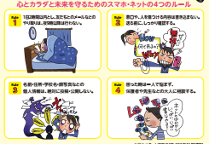
今年度の「あいことば」
今年度、児童が日ごろの学習や行事などに取り組む際に意識するキーワードが決まりました。昨年度よりもレベルアップし、「自分からやってみよう やりぬこう」「つながろう」の２つです。
これらのキーワードのピクトグラムを作成したのは、６年生のプロジェクトチームです。始業式では、そのメンバーが全校児童に向けてキーワードとピクトグラムを紹介しました。
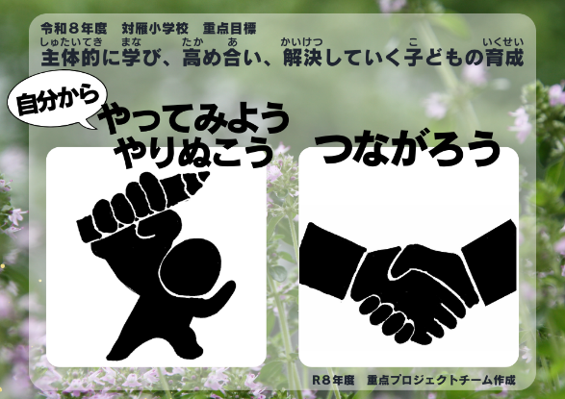

「よくわかる！対雁小学校」
４月１０日（金）に改訂版を配付します
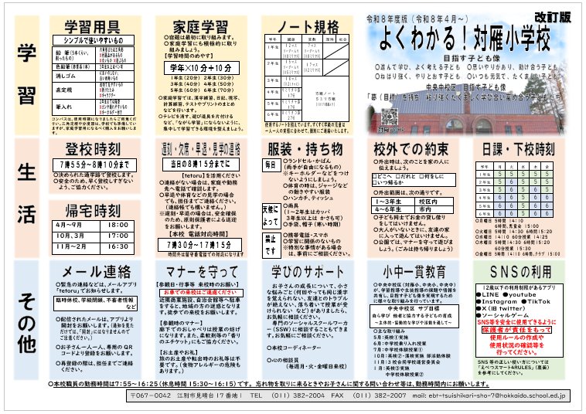

昨年度の３月末に、今年度版の「よくわかる！対雁小学校」を配付しましたが、その後、江別市内の生徒指導連絡協議会の中で、江別市内の児童・生徒の帰宅時刻が一部変更になったことを受けて、本校でも変更しましたので、４月１０日（金）に改訂版を配付します。
【変更点】
１２月の帰宅時刻…１６時→１６時３０分

また、裏面には、改めて、「えべつスマート４RULES」を添付しています。ネットトラブルを未然に防ぐための４つのルールです。ご家庭でも、使用する際のルールとしてご活用いただくと共に、お
子様とも改めて使用の仕方などについてお話してください。

